第5讲 空间几何体的外接球
空间几何体的外接球是高中数学的重难点．我们可以通过对几何体的割补或寻求几何体外接球的球心两大策略求解此类问题．
例1 半球内有一个内接正方体，则这个半球的体积与正方体的体积之比为( )
A.$\sqrt{5}$π∶6 B.$\sqrt{6}$π∶2
C．π∶2 D．5π∶12
答案 B
解析 将半球补成球，同时把原半球的内接正方体再补接一个同样的正方体，构成的长方体恰好是球的内接长方体，那么这个长方体的对角线就是它的外接球的直径．设正方体的棱长为a，球体的半径为R，则(2R)²＝a²＋a²＋(2a)²，即R＝$\frac{\sqrt{6}}{2}$a，∴V_{半球}＝$\frac{1}{2}$×$\frac{4}{3}$πR³＝$\frac{2}{3}$π×$\left(\begin{matrix}\frac{\sqrt{6}}{2}a\end{matrix}\right)$³＝$\frac{\sqrt{6}}{2}$πa³，V_{正方体}＝a³，∴V_{半球}∶V_{正方体}＝$\frac{\sqrt{6}}{2}$πa³∶a³＝$\sqrt{6}$π∶2，故选B.
例2 已知在三棱锥S－ABC中，AB⊥BC，AB＝BC＝2，SA＝SC＝2$\sqrt{2}$，二面角B－AC－S的大小为$\frac{2π}{3}$，则三棱锥S－ABC的外接球的表面积为( )
A.$\frac{124π}{9}$ B.$\frac{105π}{4}$ C.$\frac{105π}{9}$ D.$\frac{104π}{9}$
答案 D
解析 如图，取AC的中点D，连接BD，SD，则∠BDS＝$\frac{2π}{3}$，AC＝2$\sqrt{2}$，BD＝$\sqrt{2}$，SD＝$\sqrt{6}$.过点D作与平面ABC垂直的直线，则球心O在该直线上，设球的半径为R，连接OB，OS，可得OD²＝R²－($\sqrt{2}$)²，在△OSD中，∠ODS＝$\frac{π}{6}$，利用余弦定理可得R²＝R²－2＋($\sqrt{6}$)²－2×$\sqrt{R2－2}$×$\sqrt{6}$×$\frac{\sqrt{3}}{2}$，解得R²＝$\frac{26}{9}$，所以其外接球的表面积为4πR²＝$\frac{104π}{9}$.
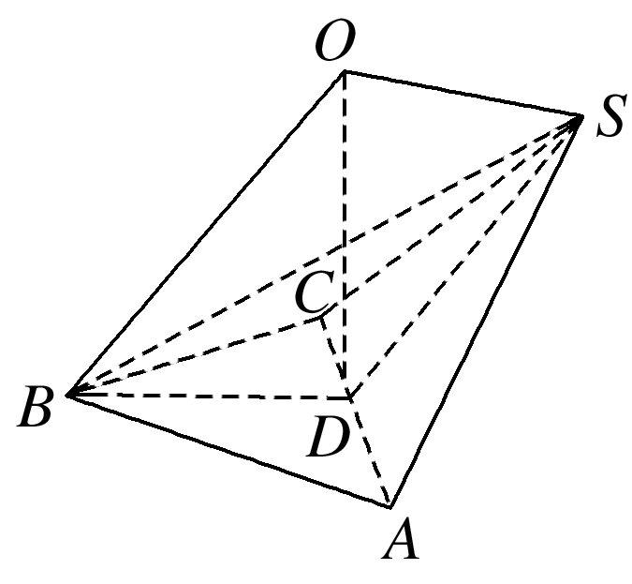
例3 正四棱锥的顶点都在同一球面上．若该棱锥的高为4，底面边长为2，则该球的表面积为( )
A.$\frac{81π}{4}$ B．16π C．9π D.$\frac{27π}{4}$
答案 A
解析 如图，正四棱锥P－ABCD的底面中心为H.
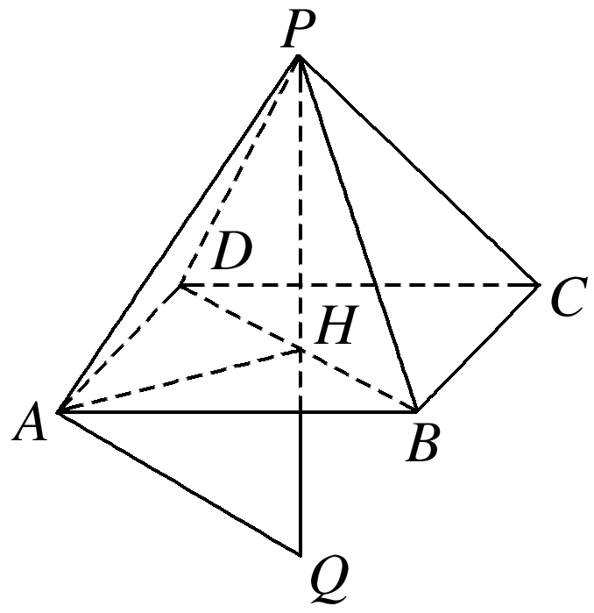
在底面正方形ABCD中，AH＝$\sqrt{2}$，
又PH＝4，
故在Rt△PAH中，
PA＝$\sqrt{PH2＋AH2}$
＝$\sqrt{42＋(\sqrt{2})2}$＝3$\sqrt{2}$.
则由正四棱锥的性质可得，其外接球的球心O在PH所在的直线上，设其外接球的直径为PQ＝2r.
又A在正四棱锥外接球的球面上，所以AP⊥AQ.
又AH⊥PH，由射影定理可得PA²＝PH×PQ，
故2r＝PQ＝$\frac{PA2}{PH}$＝$\frac{(3\sqrt{2})2}{4}$＝$\frac{9}{2}$，所以r＝$\frac{9}{4}$.
故该球的表面积为S＝4πr²＝4π×$\left(\begin{matrix}\frac{9}{4}\end{matrix}\right)$²＝$\frac{81π}{4}$.
解决此类问题的关键在于利用几何体的结构特征确定球的球心，利用球的截面的性质，球心和球的截面的中心连线垂直于截面．结合相关几何量之间的数量关系可确定球心．
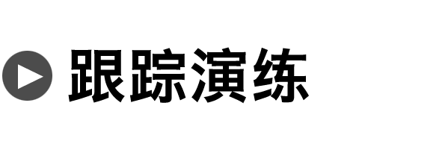
1．已知圆柱的高为1，它的两个底面的圆周在直径为2的同一个球的球面上，则该圆柱的体积为( )
A．π B.$\frac{3π}{4}$ C.$\frac{π}{2}$ D.$\frac{π}{4}$
答案 B
解析 球心到圆柱的底面的距离为圆柱高的$\frac{1}{2}$，球的半径为1，则圆柱底面圆的半径r＝$\sqrt{1－\left(\begin{matrix}\frac{1}{2}\end{matrix}\right)2}$＝$\frac{\sqrt{3}}{2}$，故该圆柱的体积为V＝π×$\left(\begin{matrix}\frac{\sqrt{3}}{2}\end{matrix}\right)$²×1＝$\frac{3π}{4}$.
2．在三棱锥P－ABC中，△ABC为等边三角形，PA＝PB＝PC＝3，PA⊥PB，则三棱锥P－ABC的外接球的体积为( )
A.$\frac{27}{2}$π B.$\frac{27\sqrt{3}}{2}$π C．27$\sqrt{3}$π D．27π
答案 B
解析 因为PA＝PB＝PC，△ABC是正三角形，所以△PAB≌△PAC≌△PBC，由PA⊥PB知，PA⊥PC，PB⊥PC，以PA，PB，PC为过同一顶点的三条棱作正方体(图略)，则三棱锥P－ABC的外接球可看成正方体的外接球，因为正方体的体对角线长为3$\sqrt{3}$，所以其外接球的半径为R＝$\frac{3\sqrt{3}}{2}$，外接球的体积为V＝$\frac{4}{3}$πR³＝$\frac{27\sqrt{3}}{2}$π.故选B.
3．已知三棱锥S－ABC的所有顶点都在球O的球面上，SC是球O的直径，若平面SCA⊥平面SCB，SA＝AC，SB＝BC，三棱锥S－ABC的体积为9，则球O的表面积为________．
答案 36π
解析 如图，SC为球O的直径，O为球心，
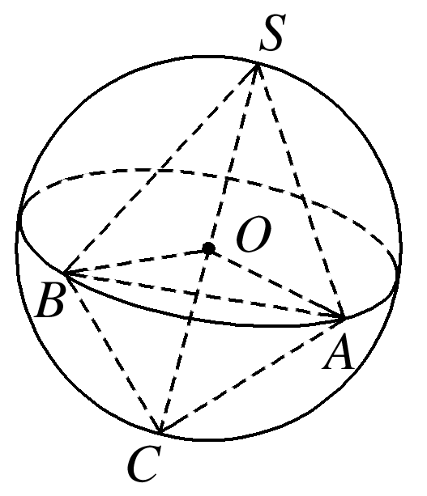
因为SA＝AC，所以AO⊥SC，
同理SB＝BC，所以BO⊥SC，BO∩AO＝O，所以SC⊥平面ABO.
又平面SCA⊥平面SCB，平面SCA∩平面SCB＝SC，AO⊥SC，AO⊂平面SAC，
所以AO⊥平面SBC，所以AO⊥BO.
设球的半径为R，则AO＝BO＝SO＝CO＝R，
所以V_{三棱锥S－ABC}＝2×$\frac{1}{3}$S_{△ABO}×SO＝2×$\frac{1}{3}$×$\frac{1}{2}$×AO×BO×SO＝$\frac{1}{3}$R³＝9，所以R＝3，
所以球O的表面积为S＝4πR²＝36π.
4．类比圆的内接四边形的概念，可得球的内接四面体的概念，已知球O的一个内接四面体A－BCD中，AB⊥BC，BD过球心O，若该四面体的体积为1，且AB＋BC＝2，则球O的表面积的最小值为________．
答案 38π
解析 在Rt△ABC中，由AB⊥BC，且AB＋BC＝2，
得2＝AB＋BC≥2$\sqrt{AB·BC}$，得AB·BC≤1，
当且仅当AB＝BC＝1时，AB·BC取最大值1，
∵BD过球心O，且四面体A－BCD的体积为1，
∴三棱锥O－ABC的体积为$\frac{1}{2}$，
则O到平面ABC距离的最小值为$\frac{\frac{1}{2}}{\frac{1}{3}×\frac{1}{2}×1}$＝3，
此时三角形ABC的外接圆的半径为$\frac{\sqrt{2}}{2}$，
则球O的半径的最小值为$\sqrt{32＋\left(\begin{matrix}\frac{\sqrt{2}}{2}\end{matrix}\right)2}$＝$\sqrt{\frac{19}{2}}$，
∴球O的表面积的最小值为4π×$\left(\begin{matrix}\sqrt{\frac{19}{2}}\end{matrix}\right)$²＝38π.
